Übersicht | X-tanken | Menü | Programme | Glossar | Themen | FAQ | Update

X-tanken

Ablaufprotokoll [tsprozlog]
Das Ablaufprotokoll liefert detailierte Informationen darüber welche Programme ein Anwender nacheinander aufgerufen hat.
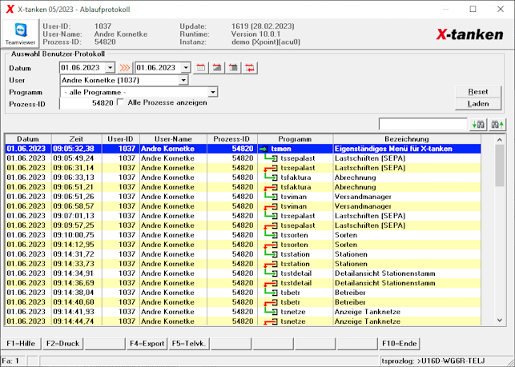Bild 1

Beschreibung der Programmkomponenten

Datum von/bis
Geben Sie hier den Zeitraum an, den Sie analysieren möchten.

User
Wenn Sie die Auswahl auf einen bestimmten User eingrenzen möchten, geben Sie diesen hier an. Bei Auswahl aller User werden die anderen Prozesse anderer User ebenfalls mit angezeigt. Diese werden dann grau dargestellt und nicht verschachtelt dargestellt.

Programm
Die Auswahl des Programms schränkt die Ausgabe auf ein bestimmtes Programm ein. Wird hier eine Auswahl getroffen, so entfällt die verschachtelte Darstellung des Weges, den der Anwender genommen hat.

Prozess-ID
Wenn Sie hier eine von Ihrer eigenen abweichende Prozess-ID angeben, werden die Protokollzeilen dieses Prozesses farbig und verschachtelt hervorgehoben und Ihre eigenen werden grau dargestellt. So kann man genau sehen was ein bestimmter User nacheinander aufgerufen hat.

Alle Prozesse anzeigen
Zeigt alle Protokollzeilen an - nicht nur die mit der ausgewählten Prozess-ID. So kann man auch kontrollieren, wer eventuell „dazwischengefunkt“ hat.

Programmablauf/Programmfunktion

[Reset]
Stellen Sie mit Reset alle gemachten Filter-Eingaben zurück auf den Standard.

[Laden]
Laden Sie die Protokollzeilen, die Ihren Filter-Angaben entsprechen.
Tip:Geben Sie „alle User“ und „alle Prozesse anzeigen“ an um die Prozesse anzuzeigen, die während Ihrer Arbeit parallel abliefen:
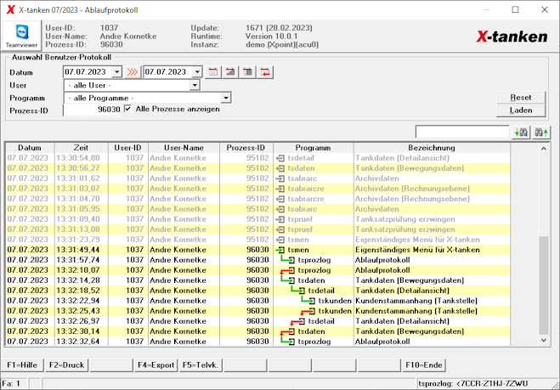Bild 2
Tip:Wählen Sie „alle User“ und „alle Prozesse anzeigen“ aus und geben Sie dann die Prozess-ID an, die Sie hervorgehoben darstellen möchten, wie hier im Beispiel mit dem Prozess 95102.
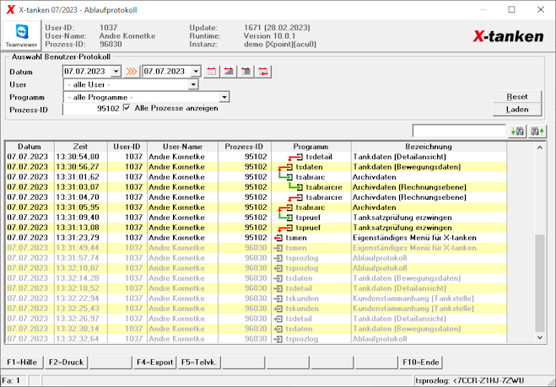Bild 3

Übersicht | X-tanken | Menü | Programme | Glossar | Themen | FAQ | Update

